ANEXO: DETALLES DE ACTIVIDAD DE FISCALIZACIÓN

DFZ-2014-2437-X-NE-IA

Fecha de inspección | Proyecto | Titular
29 de octubre de 2014 | Producción de Ovas De Salmónidos Con Selección Familiar Combinada | Mainstream Chile S.A.
Tipo de establecimiento |  | R.U.T.
Pesca y acuicultura (Piscicultura) |  | 77.424.630-4

RESUMEN ANTECEDENTES INSPECCIÓN
Norma asociada | Obligación | Observaciones | Conclusiones
Decreto Supremo N°90/2000 MINSEGPRES,  Establece norma de emisión para la regulación de contaminantes asociados a las descargas de residuos  líquidos a aguas marinas y continentales superficiales | Resolución Exenta N° 117/2013 SMA, Dicta e instruye normas de carácter general sobre procedimiento de caracterización, medición y control de residuos industriales líquidos-  Artículo 6°. Deber de archivar documentos relativos a descarga de residuos industriales líquidos.  Resolución Exenta N° 2188/2006 aprueba programa de monitoreo (RPM).  Resuelvo 2.1 Muestreo:  “Se realizará en la cámara de muestreo o en otra instalación habilitada para tal efecto, ubicado antes que el efluente sea dispuesto al Rio Pescado (…)”  Resuelvo 2.1  “En la tabla siguiente se fijan los límites máximos permitidos en concentración para los contaminantes asociados a la descarga (…)  c) Se deberá realizar en una cámara de medición y con un caudalímetro con registro diario, según lo dispone el numeral 6.3.2. ii. del D. S. MINSEGPRES N090/00.  Resuelvo 6:  “Gentec S.A. no deberá enviar los informes de análisis otorgados por el Laboratorio a esta Superintendencia, estos deberán archivarse ordenada y cronológicamente junto a todos los documentos relativos al sistema de tratamiento de Riles, y tendrán que presentarse al profesional fiscalizador de esta Superintendencia, toda vez que éste lo requiera.” | Se verificó concordancia de los autocontroles tenidos a la vista con lo informado en Sistema SACEI sin encontrarse observaciones.  Se constató en equipo de medición del titular un caudal de 21,03 l/s, equivalente a 75,71 m³/h (Fotografía N° 1) y descarga el río Pescado.  En vista de los hechos constatados es posible indicar que el titular se encuentra descargando un caudal inferior al límite máximo en el cuerpo superficial, el cual está siendo medido en forma diaria por caudalímetro. | En vista de los antecedentes analizados no se identificaron No Conformidades
  Parámetro | Unidad | Límite máximo | Frecuencia mensual mínima
  Caudal | m³/h | 216 | diario
Resolución Exenta N° 1673/2002 COREMA región de Los Lagos, que califica ambientalmente favorable el proyecto “ Producción de ovas de Salmónidos con selección familiar combinada (Solicitud N° 97101061)” | Considerando 3.3.1.  “Se dimensionó para una disponibilidad de agua, es de 60 LPS. Se implementará un filtro rotatorio que utilizará una malla filtrante de 60 micras, es capaz de retener un 85% de los sólidos disueltos, los estanques de alevinaje utilizarán 37 LPD, existiendo una capacidad excedente para tratar efluentes” | Se constató que la planta de tratamiento de riles se encontraba operativa, y que consistía en un filtro rotatorio con descarga en una cámara, y posteriormente un canal de descarga al río Pescado.  Se constató la existencia de un filtro de Ozono, el cual no se encontraba operativo al momento de la inspección.  En vista de los hechos constatados es posible indicar que el sistema de tratamiento observado es consistente con el autorizado por la RCA N° 1673/2002 | En vista de los antecedentes analizados no se identificaron No Conformidades

Registros
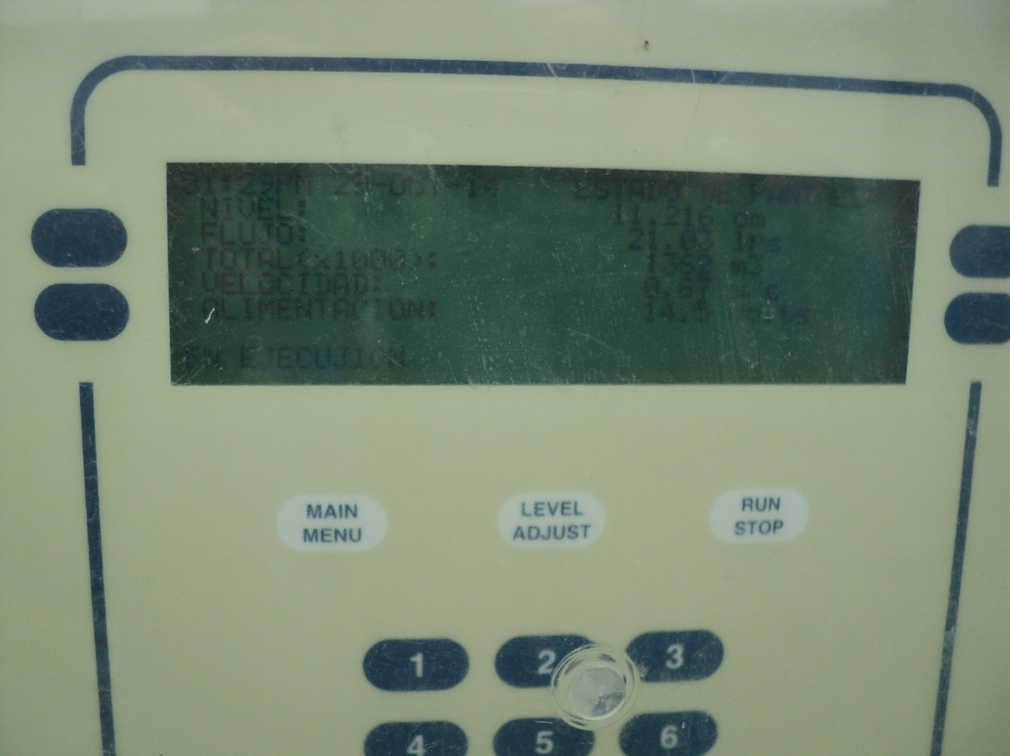
Fotografía 1. | Fecha: 29-10-2014
Descripción Medio de Prueba: Caudalímetro sistema de tratamiento.
Se observa flujo de 21,03 l/s

Otros hechos
i) Mediante la Resolución Exenta N° 13 del 08 de enero de 2013 el Servicio de Evaluación Ambiental región de Los Lagos se pronunció respecto al cambio de titularidad del proyecto “Producción De Ovas De Salmónidos Con Selección Familiar Combinada”, calificado ambientalmente favorable por la RCA N° 1673/2002, indicando que el nuevo titular corresponde a Mainstream Chile S.A.
En vista del cambio de titularidad del proyecto, se instruye al titular a solicitar a esta Superintendencia la modificación de la Res. Ex SISS N° 2188/2006 que autoriza el programa de monitoreo de la calidad del efluente del proyecto en cuestión, en virtud de las instrucciones generales impartidas por la Res. Ex. SMA N°117/2013 modificada por la Res. Ex SMA N° 93/2014.

Adicionalmente, el examen de información efectuado a evidenciado que Mainstream Chile S.A., es ahora titular además del proyecto “Producción De Ovas De Salmónidos Con Selección Familiar Combinada (RCA N° 1673/2002) – Ex Gentec”, sino que además de los proyectos “Regularización y Ampliación Piscicultura Rio Pescado (RCA N° 720/2008) – Ex Salmones Llanquihue” y “Piscicultura de Río Pescado. Modificación al Manejo de Residuos de Mortalidad usando el Sistema de Ensilaje (RCA N° 651/2010)- Ex Salmones Llanquihue”, todos ubicados en camino a Ensenada km 25, comuna de Puerto Varas, teniendo éstos últimos un programa de monitoreo distinto al antes señalado, a saber Res. Ex. SISS N° 2233/2006.

ii) Respecto al cumplimiento de la Resolución N° 574/2012 de la SMA, que instruye a los titulares a proporcionar información asociada a las Resoluciones de Calificación Ambiental aprobadas, y en consideración a la información contenida en la base de datos de los titulares que han reportado el requerimiento de dicha Resolución, la revisión de ésta indicó el cumplimiento del titular Mainstream Chile S.A, de ingresar la información requerida, en lo referido a la RCA N° 1673/2002. Sin perjuicio de lo anterior, se instruye al titular a cargar en el Sistema de RCA la pertinencia N° 203/2001.

